Imię Nazwisko: Adam Kubiak

Nr albumu: 249480

Termin zajęć: PN 11:30 TP

Data laboratorium: 26.10.2020

**Laboratoria 1: Stabilizatory napięcia**

1. **Stabilizator na dzielniku napięcia**

Układ został zasilony napięciem 10V i dzięki prostym obliczeniom korzystając z wzoru na dzielnik napięcia uzyskałem wyjściowe 5V (bez obciążenia).

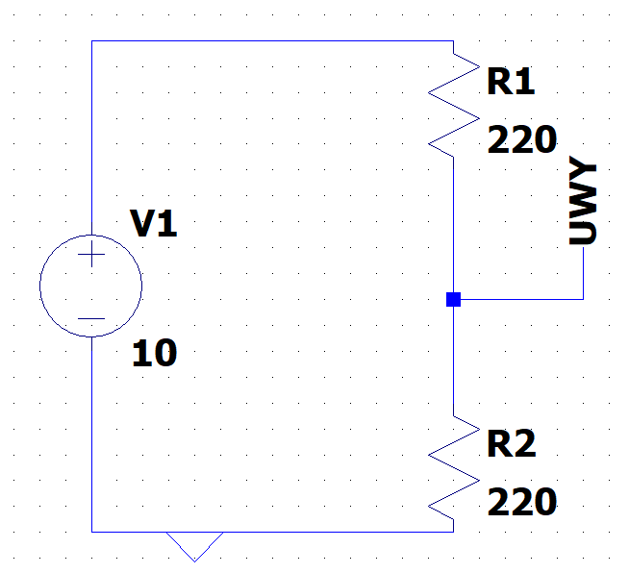

$$U_{wy}=U_{we}*\frac{R2}{R1+R2}$$

$$U_{wy}=10*\frac{220}{220+220}=5V$$

Wykonałem taki sam układ na płytce stykowej i otrzymałem dokładnie taki sam wynik. Multimetr ma bardzo dużą impedancje(rzędu MΩ) przez co wyniki są tak dokładne.

**Dzielnik napięcia z małą i dużą rezystancją obciążenia**

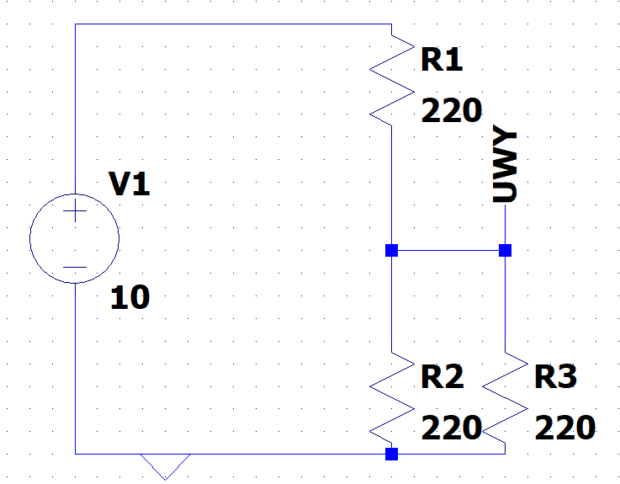

Gdy policzymy rezystancję zasadniczą połączenia równoległego R2 i R3 dostajemy wynik równy:

$$R_{zas}=\frac{R2*R3}{R2+R3}$$

$$R_{zas}=\frac{220*220}{220+220}=110 Ω$$

Gdy policzoną wartość wstawimy do wzoru dla dzielnika napięcia otrzymamy wynik równy:

$$U_{wy}=10*\frac{110}{220+110}=3,(3)V$$

**Do obliczeń dla dużej rezystancji obciążenia przyjmujemy R3 = 10kΩ**

$$R_{zas}=\frac{220*10000}{220+10000}=215 Ω$$

Warto zauważyć że dla dużych rezystancji obciążenia Rzas przyjmuje bardzo podobne wartości do rezystancji R2, dzięki temu już teraz można wnioskować że Uwyj będzie bliższe napięciu wyjściowemu bez obciążenia.

$$U_{wy}=10*\frac{215}{220+215}=4,94V$$

Wszystkie wykonane obliczenia zgadzają się z pomiarami na rzeczywistych układach jak i na symulacji

Wykres 1.1 – Uwy(Robc)

Wykres 1.2 – Uwy(Iobc)

1. **Stabilizator z diodą Zenera**

Dioda Zenera może być użyta do dostarczenia stabilizowanego napięcia wyjściowego z małymi tętnieniami przy zmieniającym się prądzie obciążenia, w klasycznym dzielniku napięcia zmieniający prąd obciążenia negatywnie wpływa na układ.

Układ został zasilony napięciem 10V wiemy, że napięcie wyjściowe jest równe napięciu jakie się odkłada na diodzie Zenera. Cały prąd z zasilania przepływa przez diodę, na której wydziela się maksymalna moc.

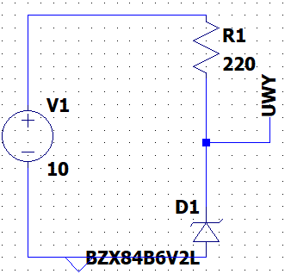

$$U_{zener}=U_{wy}$$

$$P=Uwy*I_{R1}$$

$$P=6,21*0,017=0,1 W$$

Przy małych rezystancjach obciążenia warto pamiętać o tym aby ograniczyć prąd rezystorem R1 aby nie przekroczyć maksymalnej mocy strat diody w warunkach znikomego obciążenia lub jego braku. Seria diod Zenera BZX84 ma moc 1,3W.

**Stabilizator z diodą Zenera z obciążeniem**

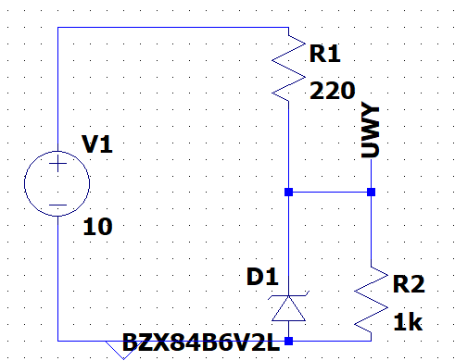



Wykres 2.1 – Uwy(Robc)



Wykres 2.2 – Uwy(Iobc)

****Wykres 2.3 – Uwy(Pdiss)



Wykres 2.4 – Pdiss(Robc)

1. **Stabilizator na tranzystorze**

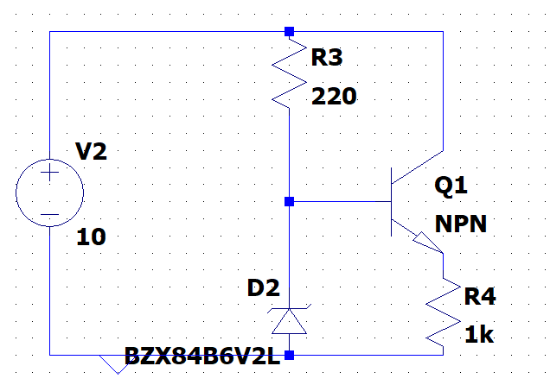

Wykres 3.1 – Uwy(Robc)

Wykres 3.2 – Uwy(Iobc)

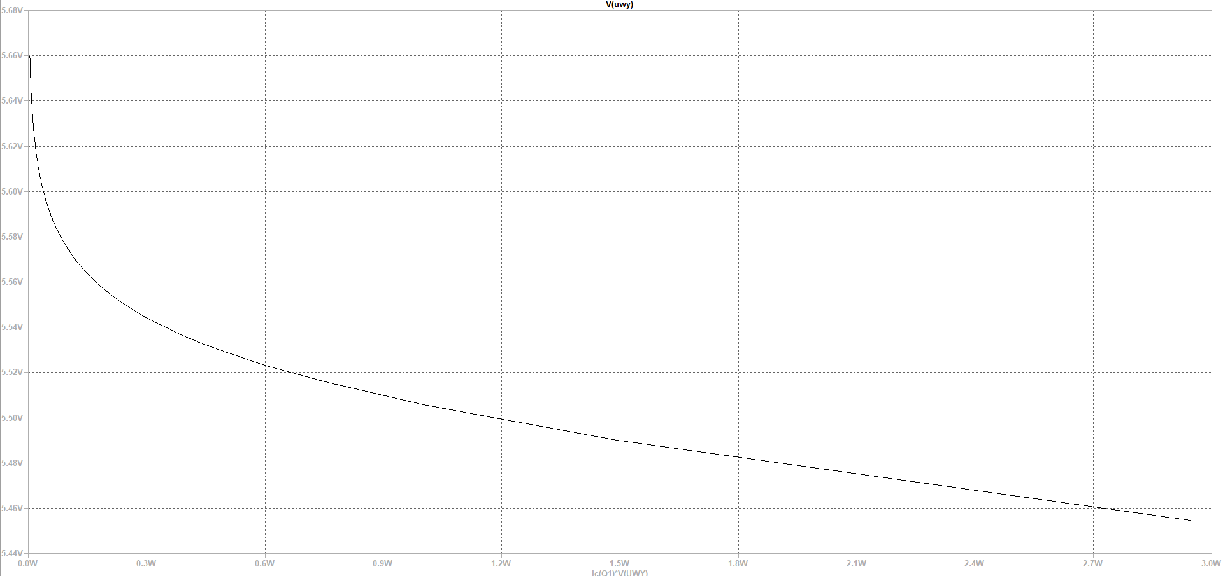

Wykres 3.3 – Uwy(Pdiss)

1. **Stabilizator LM7805**

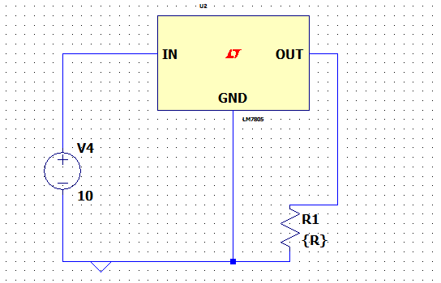

 Wykres 4.1 – Uwy(Robc)



Wykres 4.2 – Uwy(Iobc)

Wykres 4.3 - Uwy(Pdiss)

Od razu można zauważyć że stabilizator napięcia wyrównuje wszelkie nieścisłości i wahania, a zarazem dzięki temu może chronić cenną elektrykę od zniszczeń i zakłóceń. Jest to na pewno lepsze rozwiązanie niż klasyczny potencjometr, który ma ogromne wahania przy różnym poborze prądu i małej rezystancji obciążenia. Różnice w napięciu wyjściowym podczas zmiany pracy wydzielanej na stabilizatorze i zmieniającym się prądzie są tak znikome, że można je pominąć.

**Wnioski:**

Najprostszym i najlepszym rozwiązaniem jest zastosowanie stabilizatora napięcia LM78XX w czasach w których żyjemy jest to wydatek raptem 3 złotych, z obserwacji wykresów, które wykonałem w ramach ćwiczenia, bardzo łatwo zauważyć że bez względu na wielkość rezystancji obciążenia, mocy wydzielanej na stabilizatorze i poboru prądu przez obciążenie dostajemy stabilne 5V na wyjściu.